PAGRICOM SRL TG. JIU Sediu: B.dul Ecaterina Teodoroiu nr. 80 Tg. Jiu
Distribuitor de aparate de măsură şi control fabricaţie Reg. Com: J18/1860/1994
MIB-Germania, , elemente hidraulice IMPORT,, frine si CUI: RO 6819951
cuplaje electromagnetice, arcuri , lanturi Gall, perii colectoare Tel/fax: 0351.804742/ 0374.902356 0748.412761
tip bujie, motoare electrice, furtune hidraulice, inele siguranta E-mail: pagricom@yahoo.com
arbore-alezaj, articulatii sferice, filtre hidraulce, etc web: pagricom.bizoo.ro

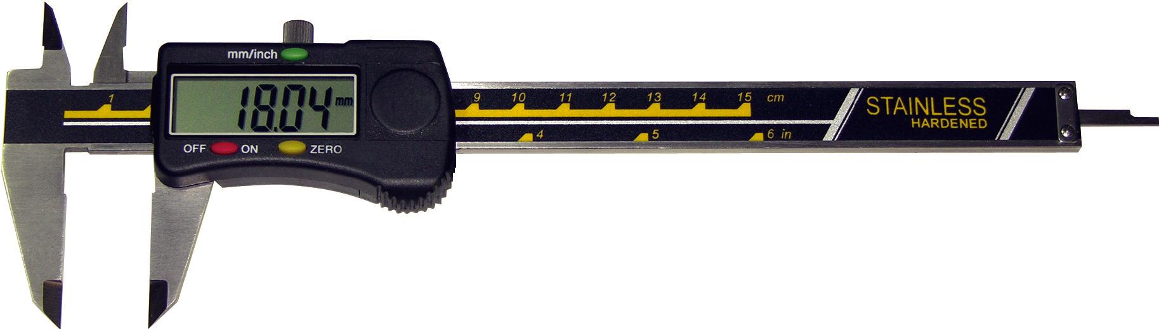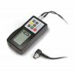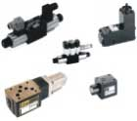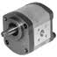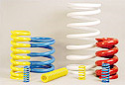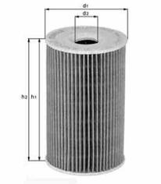
Nr…………………../………….2012

AGREGATE UNGERE SI DOZATORI VOLUMICI

- Agregate de ungere
- electropompa de ungere, bazin de 3 si 6 l, indicator de nivel, buson de umplere
- Electropompa cu blocul de supape, motor electric

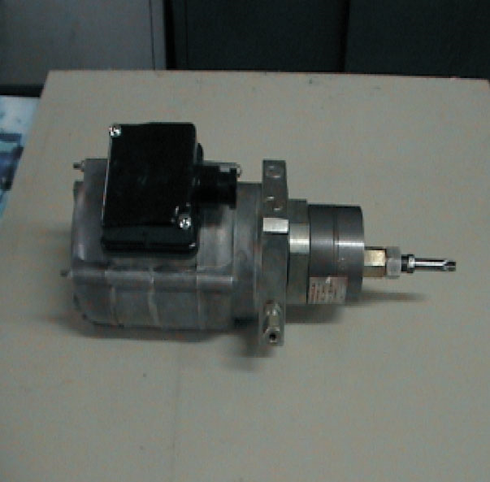

- Dozatori volumici model 320 ( cu 3 corpuri)

Model 320 Model 340 Model 350 Model 390

- Dozatoare volumice tip 340 ( cu 2, 3 si 5 corpuri)
- cu nipluri de dozare avand debite 0,01-0,02-0,03-0,06-0.10-0,16 cmc
- Dozatoare volumice tip 350 ( cu 1,2 3 si 5 corpuri)
- cu nipluri de dozare avand debite 0,1-0,2-0,4-0,6 cmc
- Dozatoare volumice tip 390 ( cu 1,2 si 3 corpuri)
- cu nipluri de dozare avand debite 0,2-0,4-0,6-1,0-1,5 cmc
- Nipluri de legatura

Daca va intereseaza, va rugam sa ne contactat.

Alin Slapciu


